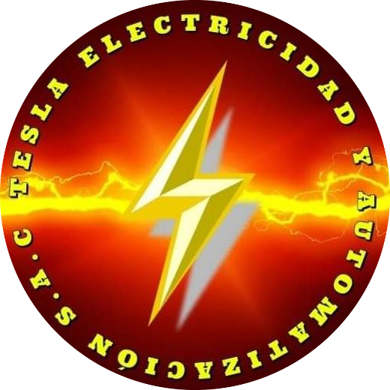 | TESLA ELECTRICIDAD Y AUTOMATIZACIÓN S.A.C.  RUC: 20601138787  Jr. Las Ágatas Mz B Lote 09, Urb. San Carlos, SJL  Teléfono: 906 315 961  Email: ingenieria.teslaelectricidad@gmail.com

PROJECT CHARTER
Gestión de Proyectos según Metodología PMI
SISTEMA DE INSTALACIÓN ELÉCTRICA INDUSTRIAL
PROY-PMI-001

CLIENTE  Rogelio Infantas Contreras | DURACIÓN TOTAL  60 días | INICIO  01/01/2025 | FIN ESTIMADO  28/02/2025

PRESUPUESTO TOTAL DEL PROYECTO
$ 75,000

INDICADORES DE DESEMPEÑO (KPIs)
SPI | CPI | EV | PV | AC
1.05 | 0.98 | $45K | $43K | $46K
Schedule Performance | Cost Performance | Earned Value | Planned Value | Actual Cost

ALCANCE DEL PROYECTO (WBS Level 1)
Descripción del alcance del proyecto...

CRONOGRAMA DEL PROYECTO (Diagrama Gantt)
1. Inicio y Planificación: 10 días
2. Gestión Stakeholders: 3 días
3. Ingeniería y Diseño: 15 días
4. Ejecución: 25 días
5. Pruebas y Puesta en Marcha: 8 días
6. Cierre: 5 días

REGISTRO DE STAKEHOLDERS
Cliente: Cliente / Patrocinador Principal
Poder: Alto | Interés: Alto
Jefe de Proyecto: Project Manager
Poder: Alto | Interés: Alto
Equipo Técnico: Ingenieros y Técnicos
Poder: Medio | Interés: Alto

MATRIZ RACI (Responsabilidades)
Actividad | PM | Ing. Residente | Técnicos | Inspector QA | Cliente
Planificación del Proyecto | A | R | I | C | C
Diseño e Ingeniería | A | R | C | C | I
Ejecución de Obra | A | A | R | C | I
Control de Calidad | A | C | C | R | I
Aprobación de Entregables | R | C | I | C | A
Leyenda: R=Responsable | A=Aprobador | C=Consultado | I=Informado

REGISTRO DE RIESGOS (Top 5)
ID | Riesgo | Probabilidad | Impacto | Severidad | Plan de Mitigación
R01 | Retrasos en entrega de equipos | Media | Alto | Alta | Compra anticipada
R02 | Variación de precios | Media | Medio | Media | Precio fijo
R03 | Cambios en alcance | Alta | Alto | Alta | Control de cambios

ENTREGABLES PRINCIPALES DEL PROYECTO
• 📋 Project Charter
• 📊 Plan de gestión
• 👥 Registro stakeholders
• 📝 WBS y diccionario
• 📅 Cronograma Gantt
• 📐 Planos instalación
• 📄 Especif. técnicas
• ✅ Plan de calidad
• ⚠️ Registro de riesgos
• 🔬 Protocolos FAT/SAT
• 🏗️ Planos as-built
• 📚 Lecciones aprendidas
• 🎯 Acta de cierre

NORMATIVA Y ESTÁNDARES APLICABLES
CNE - Código Nacional de Electricidad
Gestión según PMBOK® Guide 7th Edition

TESLA ELECTRICIDAD Y AUTOMATIZACIÓN S.A.C.
RUC: 20601138787 | Teléfono: 906 315 961
Email: ingenieria.teslaelectricidad@gmail.com
Jr. Las Ágatas Mz B Lote 09, Urb. San Carlos, SJL

